|  |  |
| --- | --- |
| **济宁市医疗保障局** | **文件** |
| **济宁市财政局** |
| **国家税务总局济宁市税务局** |

**济医保发〔2020〕3号**

**关于转发鲁医保发〔2020〕15号文件进一步**

**阶段性降低企业职工基本医疗保险缴费费率的**

**通 知**

**各县（市、区）医疗保障局、财政局、国家税务总局济宁市各县（市、区）税务局，济宁高新区人力资源服务中心、太白湖新区社会保障事业服务中心、济宁经济技术开发区人力资源和社会保障服务中心，兖矿集团员工保障服务中心，市局机关各科室、各直属单位：**

**现将山东省医疗保障局、山东省财政厅、国家税务总局山东省税务局《关于进一步阶段性降低企业职工基本医疗保险缴费费率的通知》（鲁医保发﹝2020﹞15号）转发给你们，结合我市实际，现就进一步阶段性降低我市企业职工基本医疗保险（不含生育保险，下同）单位缴费费率提出如下意见，请一并贯彻执行。**

**一、继续阶段性降低职工基本医疗保险缴费费率。根据市医保局、市财政局、国家税务总局济宁市税务局《关于转发鲁医保发〔2020〕9号文件阶段性降低职工基本医疗保险缴费费率的通知》（济医保发〔2020〕2号）规定，自2020年3月1日起，阶段性下调职工基本医疗保险缴费费率，将单位缴费费率标准的基础上下调1个百分点，执行期限至2020年12月31日，2021年1月1日起恢复原缴费费率。上述政策适用于各类企业、机关事业单位、社会团体、民办非企业单位等组织和个体工商户、灵活就业人员等。**

**二、进一步阶段性降低企业职工基本医疗保险单位缴费费率。2020年2月至6月，根据实行阶段性降低费率前的单位缴费费率，按照国家减半征收单位缴费降低的费率减去2个百分点的差，进一步降低各类企业（含个体工商户、灵活就业人员）职工基本医疗保险单位缴费费率，即：2020年2月降低1.5个百分点，2020年3月至6月降低2.5个百分点（含按照济医保发〔2020〕2号规定降低的1个百分点）。2020年7月至12月，按照济医保发〔2020〕2号规定，企业职工基本医疗保险单位缴费费率降低1个百分点。**

**三、切实做好补缴年限基本医疗保险费工作。在阶段性降低费率期间，参保职工达到退休年龄办理退休手续时，医疗保险实际缴费年限不足十年的，降低费率期间和降低费率期后按不同补缴费率分别核算：在阶段性降低费率期间，先按降低后的职工基本医疗保险（不含生育保险）单位缴费费率进行补缴；在降低费率期间补缴基本医疗保险费仍不能补足十年的，再按实行阶段性降低费率前的职工基本医疗保险（不含生育保险）单位缴费费率进行补缴。补足十年的基本医疗保险费实行一次性补缴。**

**四、确保各项医疗保险待遇。在实施阶段性降低费率和缓缴医保费期间，参保人员正常享受个人账户、门诊统筹、慢性病门诊、住院等各项职工基本医疗保险待遇。**

**实施阶段性降低费率和缓缴医保费，是切实减轻企业负担，进一步支持企业复工复产重要措施。各县市区、各相关部门要提高思想认识、加强组织领导，密切协作配合、精心组织实施，及时调整业务信息系统和2020年基金预算，全力做好疫情防控期间的医疗保障各项工作，确保政策落实到位。重要情况要及时向主管部门报告。**

**附件：关于进一步阶段性降低企业职工基本医疗保险缴费费率的通知**

**济宁市医疗保障局 济宁市财政局 国家税务总局**

**济宁市税务局**

**2020年3月11日**

**（此件主动公开）**

**附件**

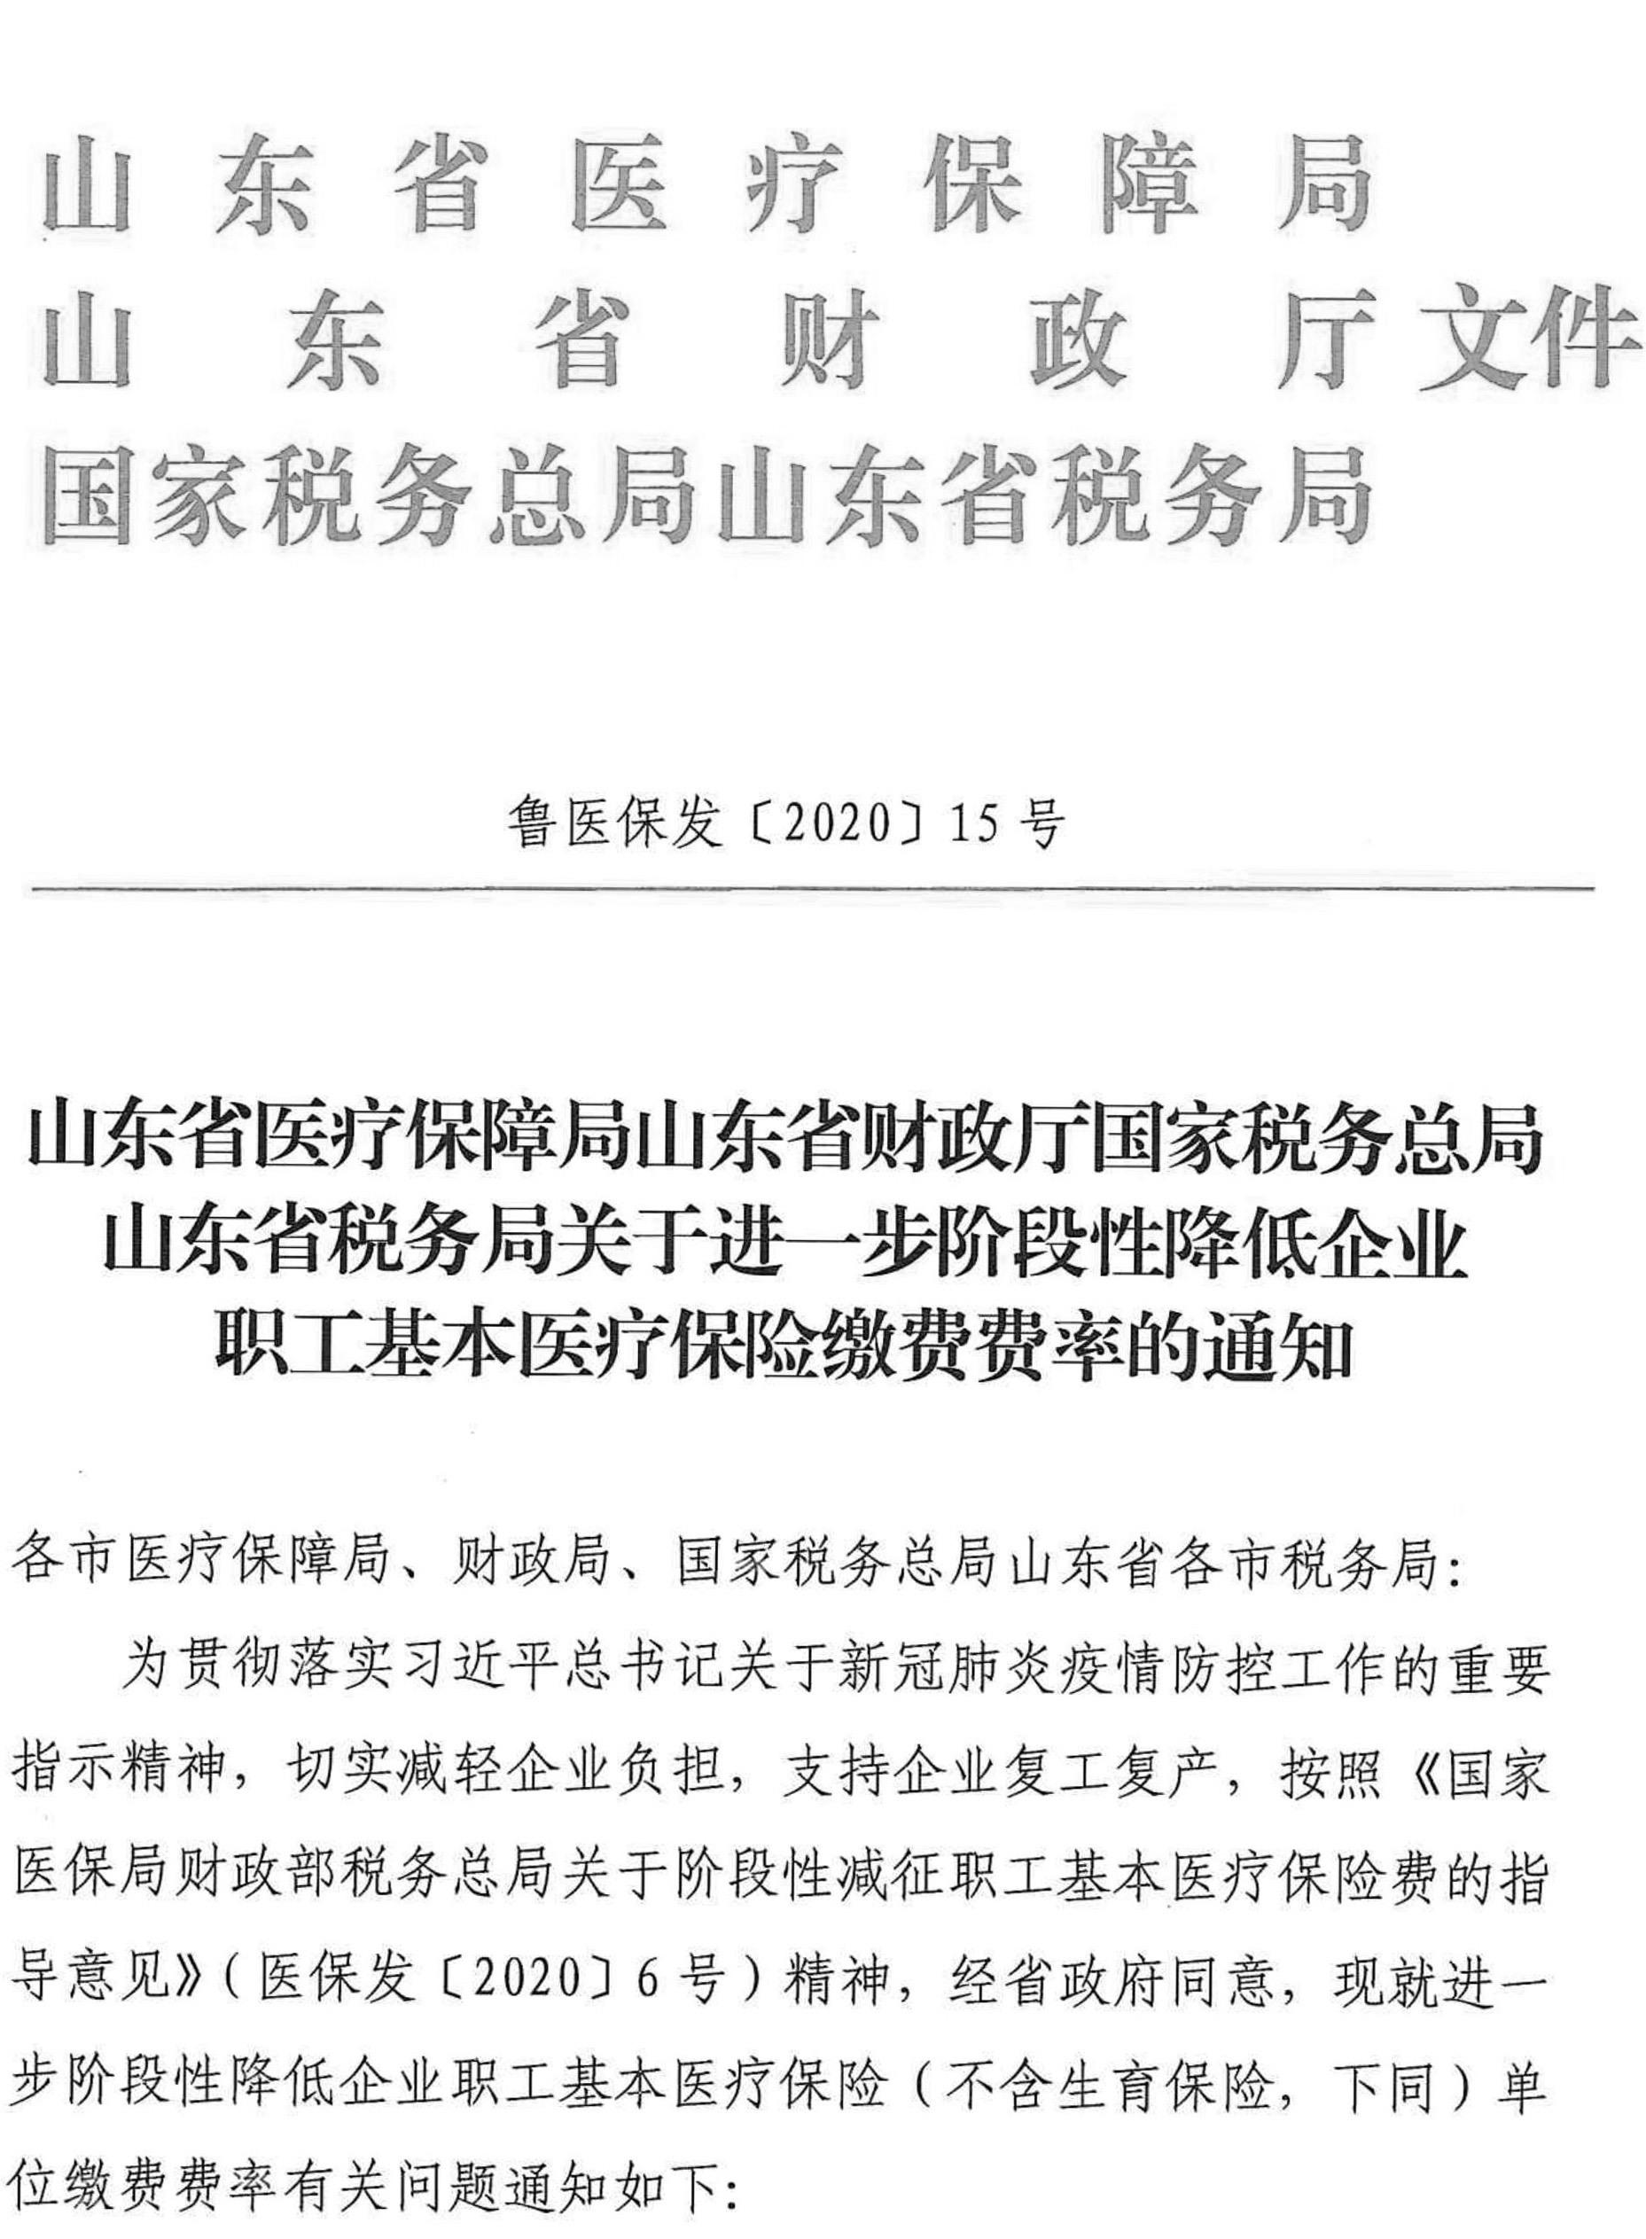

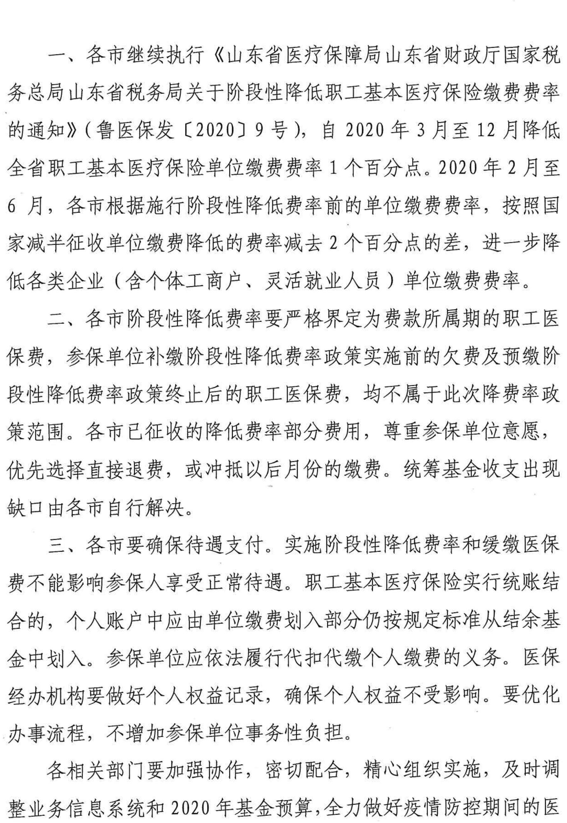

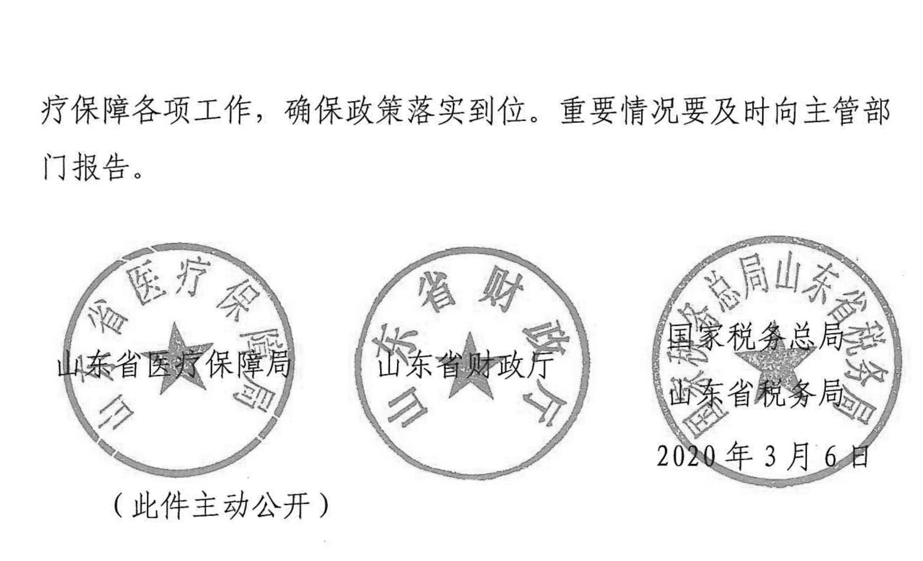

|  |
| --- |
| **济宁市医疗保障局办公室 2020年3月11日印发** |